摘要：
作者Vladan SEGET
正文：
当您位于ESXi root密码丢失的主机前时，如何重置ESXi root密码可能是您要问的第一个问题，对不对？一段时间以来，我们已经通过VMware主机配置文件发布了一种方法。但并非每个人都拥有包含主机配置文件的Enterprise Plus许可。
本文将教你如何重置ESXi root密码，但有一个条件。主机通过vCenter服务器进行管理，您仍然可以访问vCenter。通过将主机添加到AD中，您可以通过Microsoft AD获得对ESXi主机的管理访问权限，我们将向您展示如何（以及一些故障排除提示）。
如果主机不通过vCenter进行管理，那么唯一支持的方式是重新安装主机。我知道还有其他方法（使用Linux启动光盘），但请记住，根据VMware KB1317898，重置ESXi root密码的唯一官方方式 是重新安装ESXi主机。
让我们继续今天的帖子，我们将通过Microsoft AD展示ESXi密码重置的步骤。不用等待，下面是步骤：
步骤1：首先，使用vSphere WebClient登录到vCenter，然后选择您的ESXi主机> 配置>系统>身份验证服务>加入域。
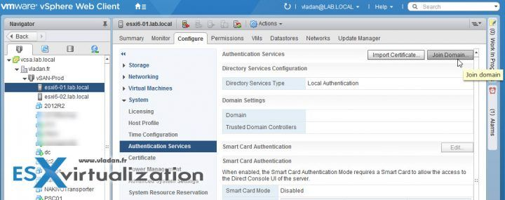

输入您的环境的域名和用户凭据> 单击确定
窗口看起来像这样
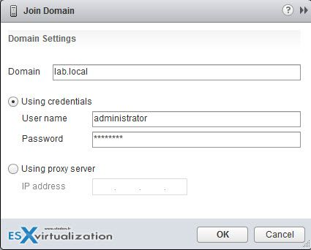

注意：此时您的主机应该出现在您的AD的默认计算机帐户中。您可以在您的域控制器上检查您的Microsoft AD控制台。确保你刷新你的观点。
如果遇到问题，请确认您已正确配置了您的DNS设置，例如域，优先DNS服务器或搜索域。 您可以通过选择主机>配置> TCP / IP配置> DNS选项卡来查找这些设置
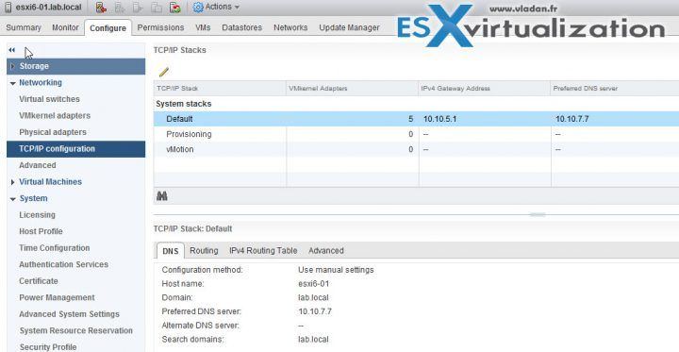

您还应该确保在您的DNS服务器上为主机创建了静态转发和反向DNS记录。如果配置错误，DNS可能会很痛苦。良好的DNS解析对健康的vSphere安装来说是一个好的开始。
NTP也是一个重要的配置步骤。如有可能，ESXi应该使用外部时间源。
提示：如何通过主机客户端配置ESXi 6.5网络时间协议（NTP）？
让我们回到我们最初讨论通过Microsoft AD重置ESXi root密码的可能性的文章。
第2步： 转到您的域控制器并创建名为“ESX Admins”的全局安全组>>让域管理员成为该组的一员。
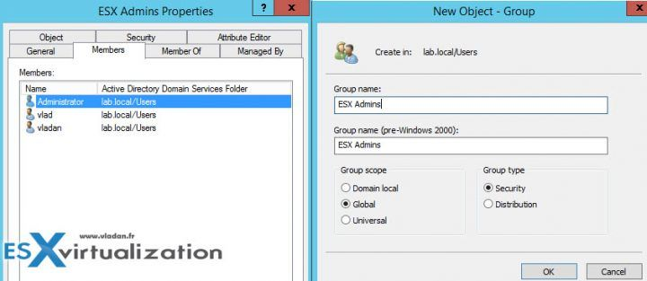

注意：可以更改此组的名称（出于安全目的）。我会在帖子结尾给你看... ...。
第3步：使用vSphere客户端或vSphere主机客户端直接登录主机，并使用该域的管理员帐户。然后转到用户选项卡>右键单击>编辑>选中“更改密码”框并更改本地root密码。
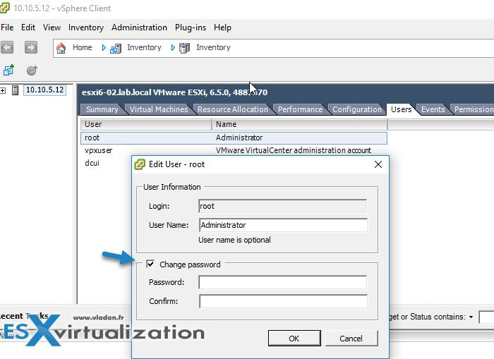

我们已成功更改root密码。
使用与默认“ESX管理员”不同的名称
对于某些环境，您可能需要使用与默认名称不同的名称 - “ESX管理员”。要将主机加入域之前使用不同的组名称，请转到您的Microsoft AD并使用所需的名称创建组。然后通过vSphere WebClient登录到vCenter Server >选择您的主机>配置<高级系统设置>编辑。
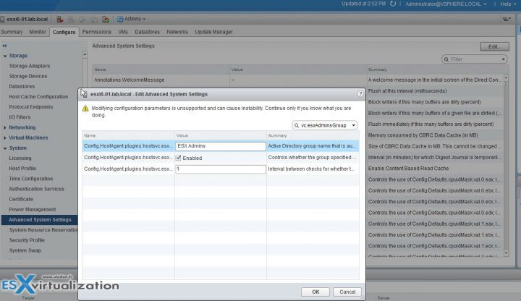

输入这个到搜索框来过滤：
Config.HostAgent.plugins.hostsvc.esxAdminsGroup
更改名称。
故障排除
ESX管理员组可能不会通过ESXi主机上的“权限”选项卡显示。我的实验室主机上有一个问题。我必须手动添加此权限。右键单击空白>添加>从下拉菜单中选择您的域>在AD中搜索该组。


